Уважаемые клиенты! Предлагаем к Вашему вниманию прайс-лист на изготовление изделий из стекла

КАЛЕНОЕ СТЕКЛО

№ п/п | Эскиз | 4К | 6К | 8К | 10К
1 | 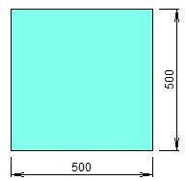 | 173 руб. | 260 руб. | 355 руб. | 451 руб.
2 | 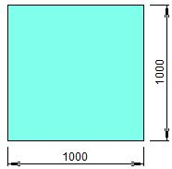 | 692 руб. | 1 038 руб. | 1 419 руб. | 1 801 руб.

Приглашаем дилеров к сотрудничеству!

Постоянным клиентам и на заказы большого объема дополнительные скидки!!!

